[doc sps="1.8" acron="uniciencia" jtitle="Uniciencia" stitle="Uniciencia" issn="2215-3470" pissn="2215-3470" eissn="1011-0275" pubname="Universidad Nacional, Costa Rica" license="http://creativecommons.org/licenses/by-nc-nd/3.0" volid="36" issueno="1" dateiso="20221200" season="Jan/Dec" order="26" fpage="429" lpage="441" pagcount="13" doctopic="oa" language="es"]Doi:[doi]10.15359/ru.36-1.26[/doi]
[toctitle]Artículo[/toctitle]

[doctitle language="es"]Obtención de alturas niveladas mediante nivelación GPS Caso de estudio: Morona-Ecuador[/doctitle]
[doctitle language="en"]Obtaining leveled heights by GPS leveling. Case study: Morona-Ecuador[/doctitle]
[doctitle language="pt"]Obtenção de alturas niveladas mediante nivelação GPS Caso de estudo: Morona-Equador[/doctitle]

[author role="nd"][fname]Iván Fernando[/fname] [surname]Palacios-Orejuela[/surname] [xref ref-type="aff" rid="aff1"]¹[/xref] [authorid authidtp="orcid"]0000-0003-3209-9810[/authorid][/author]
[author role="nd"][fname]Karol Dennise[/fname] [surname]Arellano-Pérez[/surname] [xref ref-type="aff" rid="aff2"]²[/xref] [authorid authidtp="orcid"]0000-0003-1838-3671[/authorid][/author]

[normaff id="aff1" ncountry="Not normalized" norgname="Not normalized" icountry="EC"][label]¹[/label] [orgdiv1]Carrera de Ingeniería Geográfica y del Medio Ambiente[/orgdiv1], [orgdiv2]Departamento de Ciencias de la Tierra y la Construcción[/orgdiv2], [orgname]Universidad de las Fuerzas Armadas “ESPE”[/orgname], [city]Sangolquí[/city], [country]Ecuador[/country]. Dirección de Planificación, Gobierno Autónomo Descentralizado Municipal del Cantón Morona, Macas, Ecuador. [email]ifpalacios@espe.edu.ec[/email] https://orcid.org/0000-0003-3209-9810[/normaff]
[normaff id="aff2" ncountry="Not normalized" norgname="Not normalized" icountry="EC"][label]²[/label] [orgdiv1]Carrera de Ingeniería Geográfica y del Medio Ambiente[/orgdiv1], [orgdiv2]Departamento de Ciencias de la Tierra y la Construcción[/orgdiv2], [orgname]Universidad de las Fuerzas Armadas “ESPE”[/orgname], [city]Sangolquí[/city], [country]Ecuador[/country]. Dirección General de Planificación, Gobierno Autónomo Descentralizado Provincial de Morona Santiago, Macas, Ecuador. [email]kdarellano@espe.edu.ec[/email] https://orcid.org/0000-0003-1838-3671[/normaff]

[xmlabstr language="es"][sectitle]Resumen[/sectitle]
[p]El objetivo del estudio fue demostrar la aplicabilidad de la nivelación GPS para la obtención de alturas niveladas precisas con fines de ingeniería, en el cantón Morona - Ecuador. Se evaluaron dos escalas de trabajo: cantonal (macro) y urbana (micro), donde los vértices conocidos desde los cuales se arrastró el valor de altura fueron los puntos pertenecientes a la red geodésica local del cantón. Con el análisis del gradiente de ondulación geoidal se definieron 5 zonas homogéneas de variación del gradiente; se aplicó nivelación GPS en las dos zonas (zona 4 y 5) que contaban con vértices geodésicos y que además abarcan mayor superficie del cantón. Los valores del gradiente de ondulación geoidal en el área de estudio reflejan una variabilidad considerable, con errores de hasta 24 mm/Km. A escala cantonal se alcanzaron errores entre 12.19 cm - 1.27 cm a 30 Km - 5.1 Km en la zona 4, y 38.48 cm - 8.33 cm a 13 Km - 2.7 Km en la zona 5; mientras que, a escala urbana se hallaron errores de 2.48 cm - 0.14 cm a 1.07 Km - 0.19 Km respectivamente. Mediante nivelación GPS se alcanzan resultados auspiciosos para trabajos de ingeniería y las geociencias en general que necesitan alturas niveladas de forma rápida y precisa. Además, para la correcta aplicación de esta técnica se deben considerar dos determinantes que son la distancia de línea base y el gradiente de ondulación geoidal.[/p][/xmlabstr]
[kwdgrp language="es"][sectitle]Palabras clave:[/sectitle] [kwd]GNSS[/kwd]; [kwd]alturas niveladas[/kwd]; [kwd]red geodésica[/kwd]; [kwd]gradiente de ondulación geoidal[/kwd]; [kwd]red de control básico vertical[/kwd]; [kwd]nivelación geométrica[/kwd][/kwdgrp].

[xmlabstr language="en"][sectitle]Abstract[/sectitle]
[p]The aim of the study was to demonstrate the applicability of GPS leveling to obtain accurate leveled heights for engineering purposes, in the canton of Morona, Ecuador. Two working scales were evaluated: cantonal (macro) and urban (micro), where the known vertices from which the height value was determined were points that belong to the local geodesic network of the canton. Based on the analysis of the geoid undulation gradient, 5 homogeneous zones of the gradient variation were defined; GPS leveling was applied in the two zones (zone 4 and 5) that had geodesic vertices and that also cover a larger area of the canton. The geoid undulation gradient values in the study area were highly variable, with errors of up to 24 mm/km. At the cantonal scale, errors were reached between 12.19 cm 1.27 cm at 30 Km 5.1 Km in zone 4, and 38.48 cm 8.33 cm at 13 Km 2.7 Km in zone 5, while on an urban scale, errors of 2.48 cm 0.14 cm were found at 1.07 Km 0.19 Km, respectively. Using GPS leveling, useful results are obtained for engineering jobs and geoscience jobs in general, that require the determination of leveled heights quickly and accurately. For the correct application of this technique, two determinants must be considered: the baseline distance and the geoid undulation gradient.[/p][/xmlabstr]
[kwdgrp language="en"][sectitle]Keywords:[/sectitle] [kwd]GNSS[/kwd], [kwd]leveled heights[/kwd], [kwd]geodesic network[/kwd], [kwd]geoid undulation gradient[/kwd], [kwd]network of basic vertical control[/kwd], [kwd]geometric leveling[/kwd][/kwdgrp].

[xmlabstr language="pt"][sectitle]Resumo[/sectitle]
[p]O estudo teve como objetivo demonstrar a aplicabilidade da nivelação GPS para a obtenção de alturas niveladas precisas para fins de engenharia, no município Morona - Equador. Foram avaliadas duas escalas de trabalho: municipal (macro) e urbana (micro), em que os vértices conhecidos desde os quais foi arrastado o valor de altura, foram os pontos pertencentes à rede geodésica local do município. Com a análise do gradiente de ondulação geoidal foram definidas 5 áreas homogêneas de variação do gradiente; aplicou-se nivelação GPS nas duas áreas (área 4 e 5) que possuíam vértices geodésicos e que também compreendem uma maior superfície do município. Os valores do gradiente de ondulação geoidal na área de estudo refletem uma variabilidade considerável, com erros de até 24 mm/Km. Em escala municipal foram alcançados erros entre 12,19 cm - 1,27 cm a 30 Km - 5,1 Km na zona 4, e 38,48 cm - 8,33 cm a 13 Km - 2,7 Km na área 5; por outro lado, em escala urbana foram encontrados erros de 2,48 cm - 0,14 cm a 1,07 Km - 0,19 Km, respectivamente. Por meio da nivelação GPS foram alcançados resultados auspiciosos para trabalhos de engenharia e as geociências em geral que precisam de alturas niveladas de forma rápida e precisa. Além disso, para a correta aplicação desta técnica devem ser considerados dois determinantes: a distância de linha base e o gradiente de ondulação geoidal.[/p][/xmlabstr]
[kwdgrp language="pt"][sectitle]Palavras-chave:[/sectitle] [kwd]GNSS[/kwd]; [kwd]alturas niveladas[/kwd]; [kwd]rede geodésica[/kwd]; [kwd]gradiente de ondulação geoidal[/kwd]; [kwd]rede de controle básico vertical[/kwd]; [kwd]nivelação geométrica.[/kwd][/kwdgrp]

[hist]Received: [received dateiso="20210830"]08/30/2021[/received]
Accepted: [accepted dateiso="20211014"]10/14/2021[/accepted]
Published: 03/10/2022[/hist]

[xmlbody][sec sec-type="intro"][sectitle]Introducción[/sectitle]

[p]Actualmente, con el posicionamiento GNSS (Global Navigation Satellite System) es posible determinar la ubicación de un objeto sobre la superficie terrestre, mediante un sistema de coordenadas tridimensionales que describe con exactitud la posición de interés. GPS (Global Positioning System) es el sistema más usado a nivel mundial, cuya superficie de referencia es un elipsoide de revolución y permite a través de coordenadas geodésicas: latitud, longitud y altura elipsoidal, determinar la posición de un objeto en el espacio ([xref ref-type="bibr" rid="r21"]Seeber, 2003[/xref]). En la componente horizontal (latitud y longitud), las coordenadas pueden ser usadas de forma directa; sin embargo, en la componente vertical debido a que, por sus características geométricas, no es factible su aplicación para trabajos de ingeniería que requieren contar con alturas referidas a la superficie topográfica real.[/p]
[p]Alturas de carácter físico están referidas al geoide, el cual, en países como Ecuador, que cuentan con escasos datos de gravedad para modelar el comportamiento dinámico de esta superficie, resulta difícil de obtener. Para suplir la necesidad de contar con alturas sobre la superficie topográfica, el [xref ref-type="bibr" rid="r6"]Instituto Geográfico Militar (IGM[/xref]) del Ecuador llevó a cabo la Red de Control Básico Vertical (RCBV) referida al datum vertical oficial del país, ubicado en el mareógrafo de la Libertad - Santa Elena ([xref ref-type="bibr" rid="r18"]Paredes, 1986[/xref]).[/p]

[figgrp id="f1"]Nota: Adaptado de [xref ref-type="bibr" rid="r6"]Instituto Geográfico Militar (IGM) (2006[/xref]).
[graphic href="?a26v36n1"]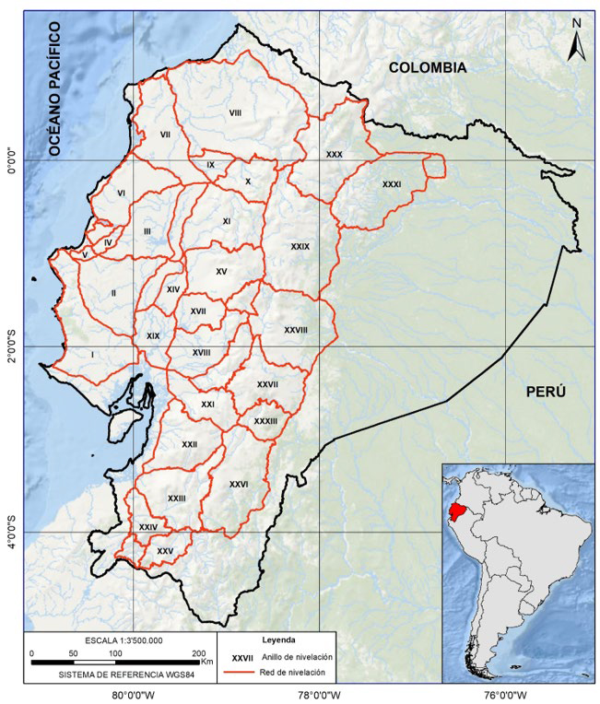[/graphic]
[label]Figura 1[/label]. [caption]Red de nivelación del Ecuador.[/caption][/figgrp]

[p]En términos prácticos, para trabajos de ingeniería, se considera el nivel medio del mar como una superficie equivalente al geoide. Por ende, a la altura nivelada y la altura ortométrica respectivamente se las puede considerar de la misma forma ([xref ref-type="bibr" rid="r8"]Odera & Fukuda, 2015[/xref]). La determinación de alturas sobre el nivel medio del mar (niveladas) es llevada a cabo a través de campañas de nivelación geométrica que recorren las vías estatales del país y que constituyen la RCBV ([xref ref-type="fig" rid="f1"]Figura 1[/xref]). Esta técnica de medición de alturas es también usada para la generación de modelos de ondulación geoidal, que combinados con datos GPS y nivelación, permiten aproximar un geoide local ([xref ref-type="bibr" rid="r17"]Palacios et al., 2021[/xref]). A pesar de ser una técnica muy precisa, la nivelación geométrica demanda de tiempo y recursos técnico/ económicos dispendiosos, por lo que es necesario contar con métodos que permitan reducir los costos de obtención de alturas niveladas con precisiones suficientes para trabajos de ingeniería y las geociencias en general [xref ref-type="bibr" rid="r13"](Palacios, 2019[/xref]).[/p]
[p]El cálculo de alturas niveladas, se puede realizar a partir de la resta de la altura elipsoidal con la ondulación geoidal en el punto de interés ([xref ref-type="bibr" rid="r7"]Kenyeres, 2016[/xref]) (Ec. 1). Sin embargo, esta expresión representa un comportamiento ideal de las variables inmersas, lo cual no es correcto, ya que sus valores son obtenidos mediante instrumentos ópticos (nivel) y electrónicos (GNSS) para la altura nivelada y elipsoidal respectivamente. De ahí es lógico inferir la presencia de un error aleatorio subyacente en la medición, con lo que el modelo determinista cambia a uno probabilístico como el de la Ec. 2.[/p]

[quote]Hn ≅ h - n (1)

n = h - Hn + ɛ (2)[/quote]

[p]Donde n es la ondulación geoidal, h altura elipsoidal, Hn altura nivelada, ɛ representa una cantidad pequeña de variabilidad aleatoria ([xref ref-type="bibr" rid="r22"]Torge, 2001[/xref]). Este error estocástico puede ser eliminado al considerar la separación de la ondulación (∆N), en lugar de la separación absoluta del geoide (n), dado por ([xref ref-type="bibr" rid="r1"]Banerjee et al., 1999[/xref]):[/p]

[quote]∆N = (h₂ - h₁) - (H₂ - H₁) (3)[/quote]

[p]Donde h₂, h₂ son alturas elipsoidales del punto a determinar y conocido, H₂, H₁ representan las alturas ortométricas del punto a determinar y conocido. Pero, como se mencionó anteriormente, en países como Ecuador donde no existen suficientes datos de gravedad para adoptar un sistema de alturas físicas, se considera para fines ingenieriles la equivalencia entre las alturas ortométricas y niveladas, por tanto H₁ 0H^{n}₁ y H₂ ≅ H^{n}₂ . De esta manera, H^{n}₂ se puede obtener de la Ec. 3, con la siguiente expresión:[/p]

[quote]H^{n}₂ = H^{n}₁ + (h₂- h₁) - (n₂- n₁) (4)[/quote]

[p]Donde n₂, n₁ corresponde a la ondulación geoidal para los puntos desconocido y conocido, y H^{n}₁, H^{n}₂ representa la altura nivelada en los puntos desconocido y conocido respectivamente. Los valores de ondulación geoidal son derivados del modelo gravimétrico EGM08, de cuya diferencia se eliminan los errores sistemáticos de este modelo y por tanto del método de nivelación GPS ([xref ref-type="bibr" rid="r3"]Fotopoulos, Kotsakis, & Sideris, 2003[/xref]).[/p]
[p]El presente estudio tiene por objetivo general, demostrar la aplicabilidad de la nivelación GPS para la obtención de alturas niveladas precisas con fines de ingeniería. De este objetivo macro, se dividen dos específicos: a) determinar rangos máximos en que se puede usar nivelación GPS dentro del área urbana de la ciudad de Macas, y b) validar y comparar las alturas generadas mediante nivelación GPS con alturas niveladas calculadas con nivelación geométrica, a partir de los puntos de la red geodésica local del cantón Morona, en la región amazónica del Ecuador.[/p]

[/sec][sec sec-type="methods"][sectitle]Metodología[/sectitle]

[subsec][sectitle]Zona de Estudio[/sectitle]

[p]Morona es uno de los doce cantones de la provincia de Morona Santiago, perteneciente a la región amazónica del Ecuador. La capital cantonal de Morona es la ciudad de Macas, ubicada geográficamente a 2°17’54.94” de latitud Sur y 78°09’59.03” de longitud Oeste, asentada sobre una planicie al occidente del río Upano, a ≈40 Km de distancia del volcán Sangay ([xref ref-type="bibr" rid="r12"]Palacios, 2018[/xref]) [xref ref-type="bibr" rid="r10"](Palacios & Arellano, 2021[/xref]) y rodeada por abundante vegetación propia de la región oriental [xref ref-type="bibr" rid="r16"](Palacios, Castro, & Rodríguez, 2019[/xref]) [xref ref-type="bibr" rid="r11"](Palacios & Rodríguez, 2021[/xref]). Morona limita al norte con los cantones Pablo Sexto y Huamboya, hacia el sur con Sucúa, mientras que al este y oeste colinda con Taisha, Guamote y Alausí, respectivamente (ver [xref ref-type="fig" rid="f2"]Figura 2[/xref]) [xref ref-type="bibr" rid="r15"](Palacios & Toulkeridis, 2020[/xref]). Demográficamente, el cantón posee una población proyectada al año 2021 de 61019 habitantes, y su capital Macas de 28035 habitantes, siendo la más poblada de la provincia, y un importante nodo de conexión entre las regiones Sierra y Amazonía [xref ref-type="bibr" rid="r14"](Palacios, 2020[/xref]).[/p]

[/subsec][subsec][sectitle]Vértices Geodésicos[/sectitle]

[p]En el año 2015 se realizó la red geodésica del cantón, la misma que está conformada por 20 vértices materializados con placas de aluminio colocadas sobre aceras o hitos Tipo B (IGM, 2006).[/p]
[p]Cada punto de la red, cuenta con un control geodésico suplementario, conformado por: nombre del punto, latitud, longitud, altura elipsoidal, coordenadas planas proyectadas (este y norte), y altura nivelada. En la [xref ref-type="fig" rid="f3"]Figura 3[/xref], se muestra la distribución de los vértices pertinentes a la red geodésica local.[/p]
[p]La red geodésica cantonal está enlazada a la REGME (Red GNSS de Monitoreo Continuo del Ecuador) con época de[/p]

[figgrp id="f2"][attrib]Nota: Fuente propia de la investigación.[/attrib]
[graphic href="?a26v36n1"]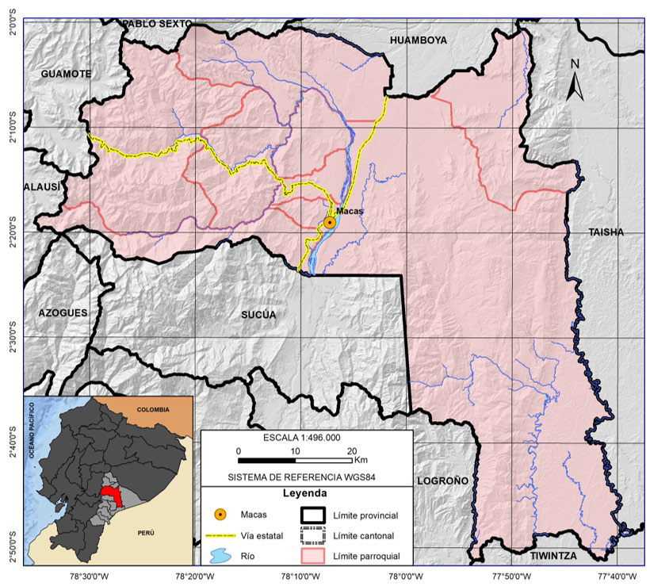[/graphic]
[label]Figura 2[/label]. [caption]Mapa de ubicación de la zona de estudio.[/caption][/figgrp]

[figgrp id="f3"][attrib]Nota: Fuente propia de la investigación.[/attrib]
[graphic href="?a26v36n1"]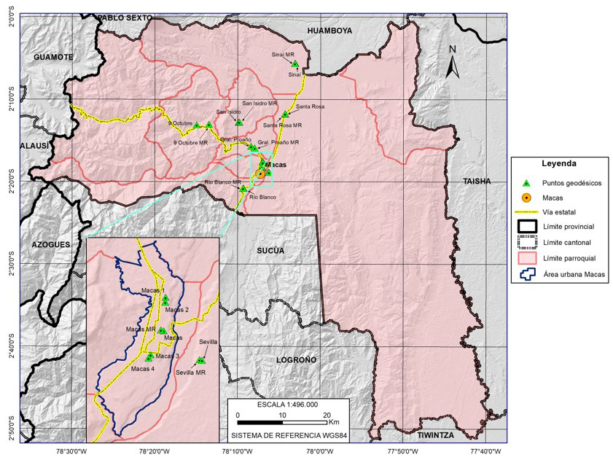[/graphic]
[label]Figura 3[/label]. [caption]Ubicación de los puntos de la red geodésica cantonal.[/caption][/figgrp]

[p]referencia 2016.44, datum horizontal ITRF 2008, datum vertical al nivel medio del mar del mareógrafo de La Libertad. Las coordenadas de la componente horizontal fueron obtenidas mediante posicionamiento estático diferencial con equipos GNSS de dos frecuencias (L1 y L2), marca Trimble modelo R8S en distintas sesiones de tres horas de rastreo por cada punto. Por otro lado, la altura nivelada fue medida a través de nivelación geométrica con líneas de nivelación tipo radial partiendo de vértices de la RCBV. El ajuste de la red cumple con los parámetros del IGM para ser considerada de primer orden, tanto en horizontal (±5 cm) como vertical (±4 mm√K) (IGM, 2006).[/p]

[/subsec][subsec][sectitle]Gradiente de ondulación geoidal[/sectitle]

[p]Un análisis de la variabilidad de la ondulación geoidal fue necesario para determinar las zonas en que se puede aplicar la nivelación GPS de manera más confiable. Para ello, se calculó el gradiente de la ondulación geoidal con los valores del modelo EGM08 con una resolución de 1 minuto de arco. De esta forma se pueden estimar los errores que existen en función de la distancia a la que se realiza la nivelación. Según [xref ref-type="bibr" rid="r9"]Oropeza (2010[/xref]), se pueden considerar cinco zonas para la variación respecto a la inclinación del terreno (gradiente), que se resumen en la [xref ref-type="table" rid="t1"]Tabla 1[/xref].[/p]

[tabwrap id="t1"][label]Tabla 1[/label]. [caption]Zonas de variabilidad del gradiente de la ondulación geoidal.[/caption]
[table][thead][tr][th align="center"]Zona[/th] | [th align="center"]Descripción[/th] | [th align="center"]Rango (mm/Km)[/th][/tr]
[/thead][tbody][tr][td align="center"]1[/td] | [td align="center"]Baja[/td] | [td align="center"]0.0001 - 0.0379[/td][/tr]
[tr][td align="center"]2[/td] | [td align="center"]Ligeramente suave[/td] | [td align="center"]0.0380 - 0.0739[/td][/tr]
[tr][td align="center"]3[/td] | [td align="center"]Suave[/td] | [td align="center"]0.0740 - 0.1126[/td][/tr]
[tr][td align="center"]4[/td] | [td align="center"]Moderada[/td] | [td align="center"]0.1127 - 0.1608[/td][/tr]
[tr][td align="center"]5[/td] | [td align="center"]Fuerte[/td] | [td align="center"]0.1609 - 0.2412[/td][/tr][/tbody][/table]
[fntable id="TFN1"]Nota: Fuente propia de la investigación.[/fntable][/tabwrap]

[p]En la [xref ref-type="fig" rid="f4"]Figura 4[/xref], se muestra el gradiente de ondulación geoidal en ppm (mm de error en altura / distancia en Km desde el punto con altura nivelada conocida), así como las zonas de variación que están presentes en el área de estudio.[/p]

[/subsec][subsec][sectitle]Líneas de nivelación consideradas[/sectitle]

[p]Como se mencionó en la introducción del estudio, uno de los objetivos es determinar rangos o límites dentro del área urbana de la ciudad de Macas (escala más pequeña de superficie de análisis). Para ello, se consideraron tres escenarios posibles a diferentes distancias y orientaciones. Estos se resumen a continuación en la [xref ref-type="table" rid="t2"]Tabla 2[/xref]:[/p]

[tabwrap id="t2"][label]Tabla 2[/label]. [caption]Escenarios testeados en el área urbana de Macas.[/caption]
[table][tbody][tr][td align="center"]Escenario[/td] | [td align="center"]Punto conocido[/td] | [td align="center"]Punto desconocido[/td] | [td align="center"]Distancia (Km)[/td] | [td align="center"]Orientación[/td][/tr]
[tr][td align="center"]1[/td] | [td align="center"]Macas - MR[/td] | [td align="center"]Macas 2[/td] | [td align="center"]1.07[/td] | [td align="center"]Sur-Norte[/td][/tr]
[tr][td align="center"] [/td] | [td align="center"]Macas 4[/td] | [td align="center"]Macas 2[/td] | [td align="center"]2.23[/td] | [td align="center"] [/td][/tr]
[tr][td align="center"]2[/td] | [td align="center"]Macas[/td] | [td align="center"]Macas 3[/td] | [td align="center"]1.04[/td] | [td align="center"]Norte-Sur[/td][/tr]
[tr][td align="center"] [/td] | [td align="center"]Macas 1[/td] | [td align="center"]Macas 3[/td] | [td align="center"]2.27[/td] | [td align="center"] [/td][/tr]
[tr][td align="center"]3[/td] | [td align="center"]Macas 1[/td] | [td align="center"]Macas 2[/td] | [td align="center"]0.19[/td] | [td align="center"]Norte-Sur[/td][/tr][/tbody][/table]
[fntable id="TFN2"]Nota: Fuente propia de la investigación.[/fntable][/tabwrap]

[p]Por otro lado, para validar la nivelación GPS a nivel cantonal (escala más grande de superficie analizada), se determinaron dos líneas de nivelación en las dos zonas de variación del gradiente de ondulación geoidal en que se contaron con puntos de control, las cuales se resumen en la [xref ref-type="table" rid="t3"]Tabla 3[/xref].[/p]

[tabwrap id="t3"][label]Tabla 3[/label]. [caption]Escenarios testeados a nivel cantonal.[/caption]
[table][thead][tr][th align="center"]Escenario[/th] | [th align="center"]Punto conocido[/th] | [th align="center"]Punto desconocido[/th] | [th align="center"]Distancia (Km)[/th] | [th align="center"]Orientación[/th][/tr]
[/thead][tbody][tr][td align="center"]1[/td] | [td align="center"]Río Blanco[/td] | [td align="center"]Sinaí[/td] | [td align="center"]30.2[/td] | [td align="center"]Sur - Norte[/td][/tr]
[tr][td align="center"] [/td] | [td align="center"]Río Blanco[/td] | [td align="center"]Santa Rosa MR[/td] | [td align="center"]19.0[/td] | [td align="center"] [/td][/tr]
[tr][td align="center"] [/td] | [td align="center"]Río Blanco[/td] | [td align="center"]Macas 3[/td] | [td align="center"]5.1[/td] | [td align="center"] [/td][/tr]
[tr][td align="center"]2[/td] | [td align="center"]9 de Octubre[/td] | [td align="center"]9 de Octubre[/td] | [td align="center"]2.7[/td] | [td align="center"]Oeste - Este[/td][/tr]
[tr][td align="center"] [/td] | [td align="center"] [/td] | [td align="center"]MR[/td] | [td align="center"] [/td] | [td align="center"] [/td][/tr]
[tr][td align="center"] [/td] | [td align="center"]9 de Octubre[/td] | [td align="center"]San Isidro MR[/td] | [td align="center"]9.5[/td] | [td align="center"] [/td][/tr]
[tr][td align="center"] [/td] | [td align="center"]9 de Octubre[/td] | [td align="center"]Gral. Proaño MR[/td] | [td align="center"]13.0[/td] | [td align="center"] [/td][/tr][/tbody][/table]
[fntable id="TFN3"]Nota: Fuente propia de la investigación.[/fntable][/tabwrap]

[figgrp id="f4"][attrib]Nota: Fuente propia de la investigación.[/attrib]
[graphic href="?a26v36n1"]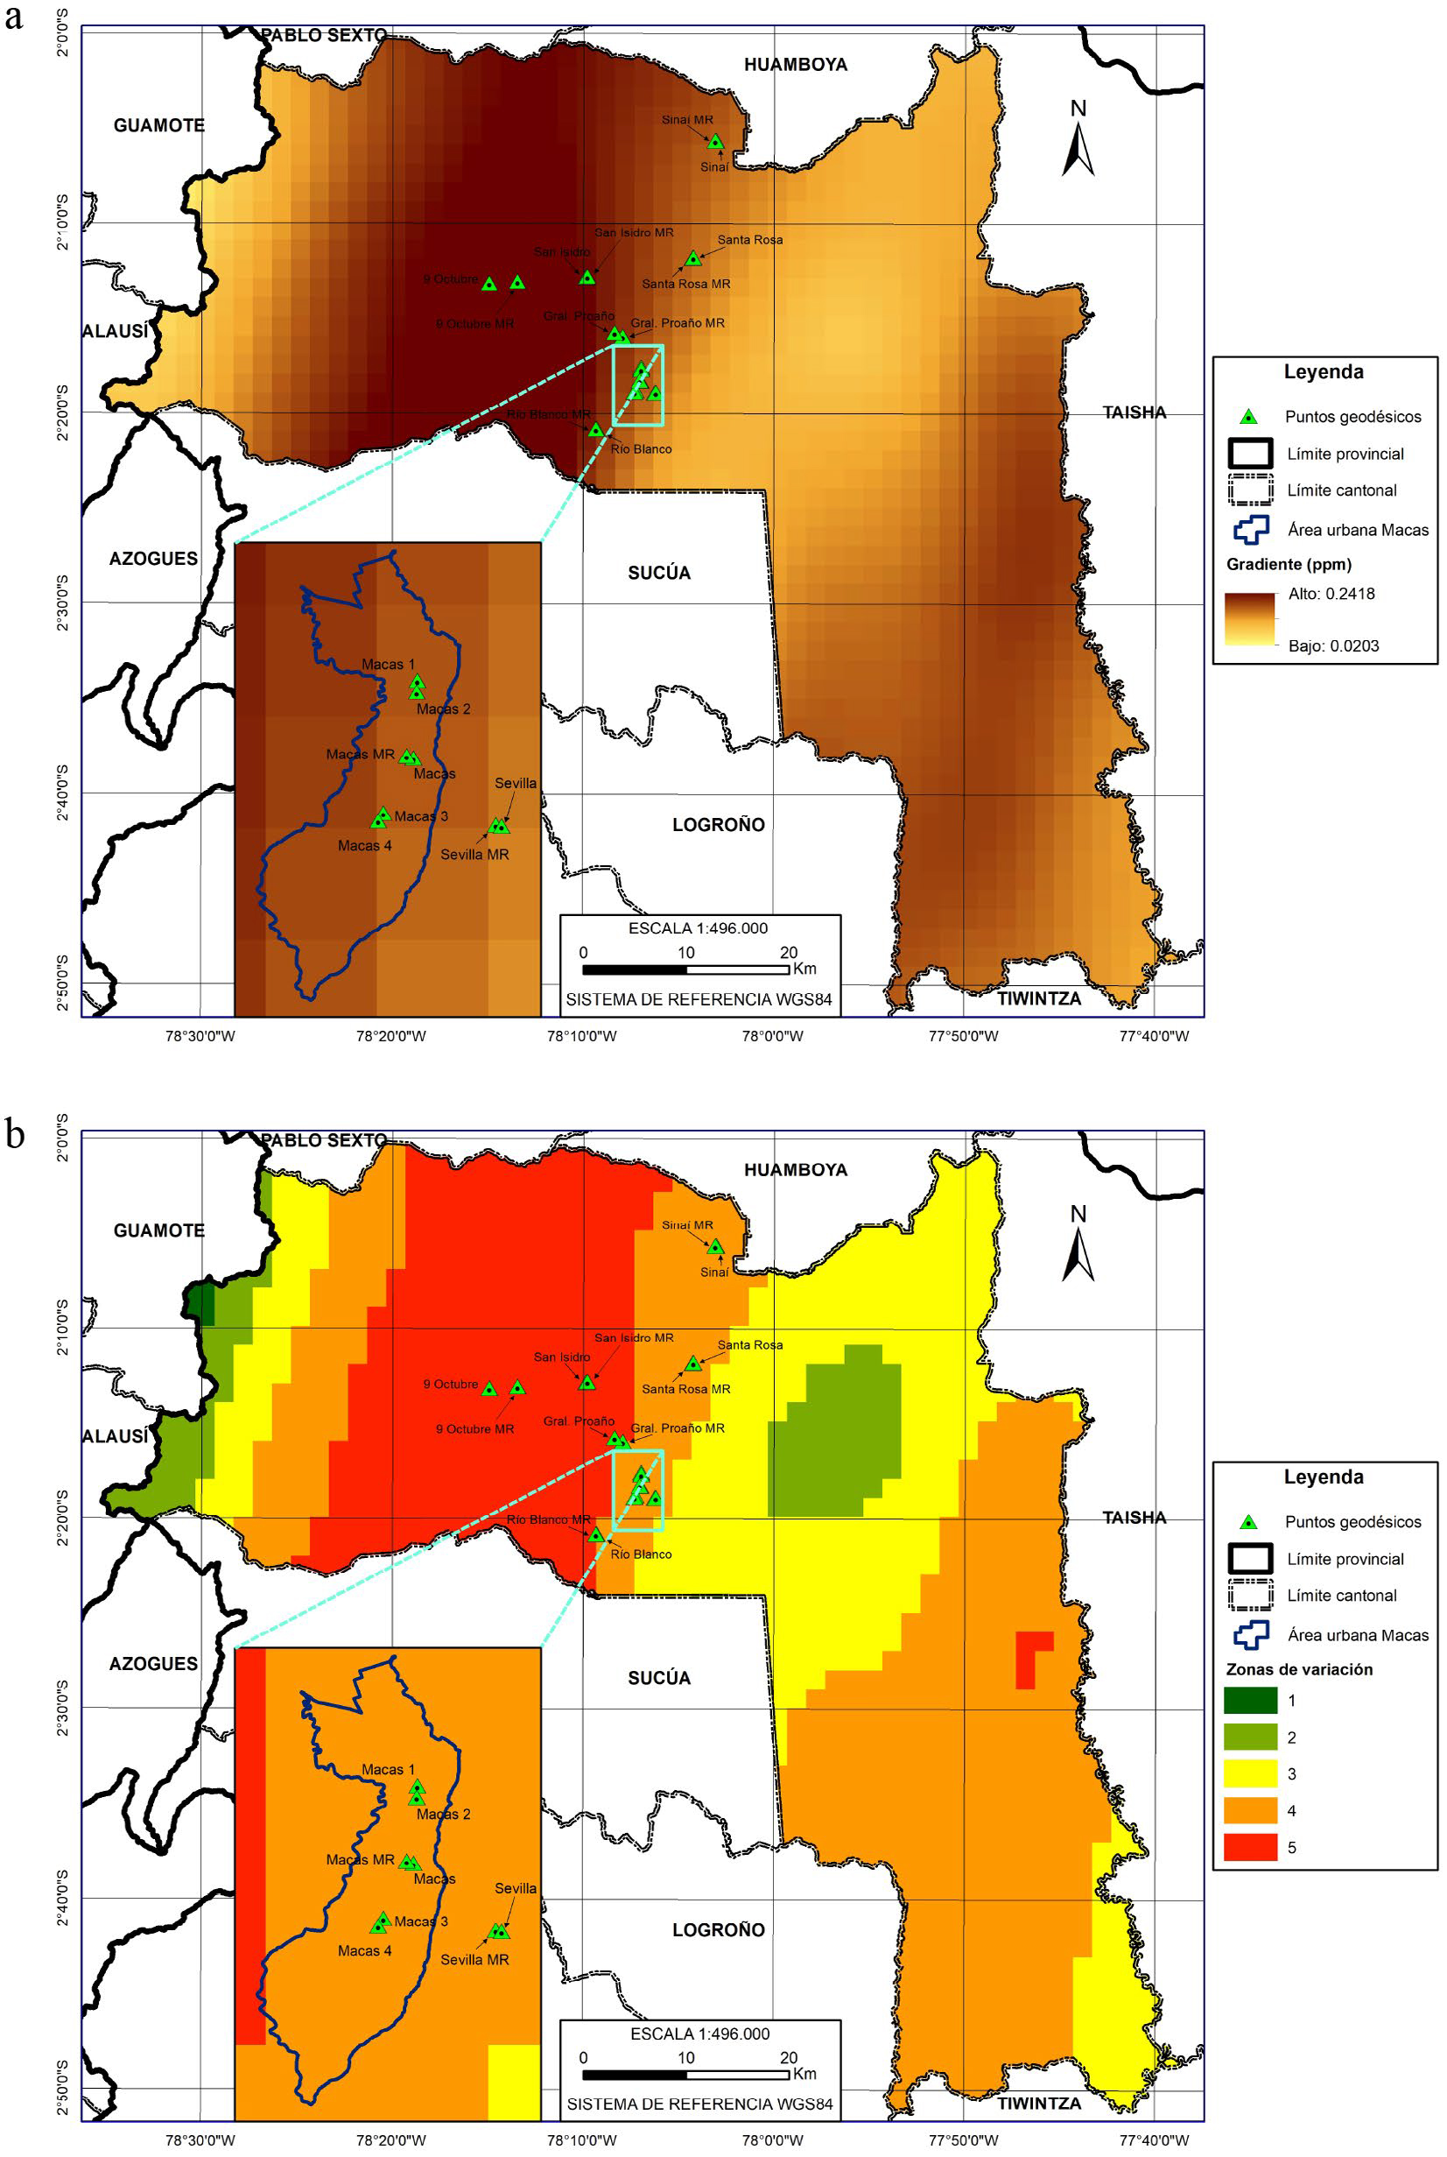[/graphic]
[label]Figura 4[/label]. [caption]Mapa de gradiente de ondulación geoidal (a) y zonas de variación (b).[/caption][/figgrp]

[/subsec][/sec][sec sec-type="results"][sectitle]Análisis y resultados[/sectitle]

[p]Según los valores del gradiente de ondulación geoidal, en el cantón Morona existe una variabilidad considerable, con errores de hasta 24 mm/Km, que implica la necesidad de definir zonas homogéneas y analizar la influencia de la distancia para aplicar correctamente la técnica de nivelación GPS. Los valores más elevados de gradiente se encuentran en las estribaciones de las cadenas montañosas presentes en el cantón, en la cordillera de los Andes y del Kutukú, al occidente y oriente respectivamente; mientras que los relieves menos escarpados como la llanura amazónica y parte del valle interandino que se encuentra en Morona, reflejan los más bajos valores de gradiente. Esto denota la influencia de la topografía en el comportamiento de la ondulación geoidal como variable física ([xref ref-type="bibr" rid="r20"]Sánchez, 2003[/xref]), y por tanto, en la obtención de alturas mediante nivelación GPS.[/p]
[p]Un total de cinco zonas fueron definidas en función de los rangos de variabilidad del gradiente de ondulación geoidal, los[/p]

[figgrp id="f5"]Nota: Fuente propia de la investigación.
[graphic href="?a26v36n1"]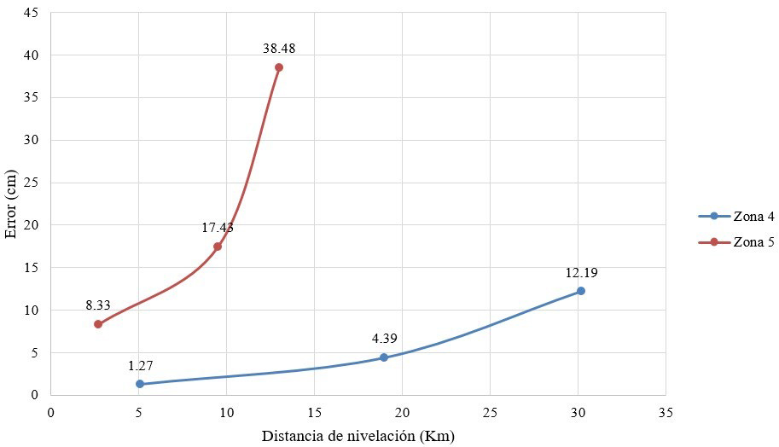[/graphic]
[label]Gráfica 1[/label]. [caption]Relación del error y distancia con nivelación GPS.[/caption][/figgrp]

[p]cuales propenden a mejorar la aplicabilidad del método planteado. Las zonas 3, 4 y 5 son las predominantes en el territorio cantonal, y en menor medida las zonas 1 y 2, las cuales definen un rango teórico de error en nivelación GPS entre 0.074 0.241 ppm. En el caso del área urbana de la ciudad de Macas (escala micro), es abarcada en su totalidad por la zona 4, lo que resulta en una ventaja para aplicar la medición de alturas sobre la topografía mediante esta técnica de nivelación.[/p]
[p]En cuanto a los escenarios evaluados a nivel cantonal (escala macro), los vértices escogidos se encuentran en dos zonas de variabilidad. El punto Río Blanco fue escogido como base para realizar la nivelación GPS en la zona 4; mientras que el punto 9 de Octubre se consideró como base para la nivelación GPS en la zona de variación 5. Los resultados de ambas líneas de nivelación se presentan en la [xref ref-type="fig" rid="f5"]Gráfica 1[/xref].[/p]
[p]Los dos escenarios testados a nivel cantonal cumplen con el criterio de unidireccionalidad de la línea de nivelación; es decir, que la nivelación GPS se realizó en una sola orientación (Sur-Norte para el escenario 1 y Oeste-Este para el escenario 2), de esta forma se evita una posible divergencia de valores en altura debido al comportamiento anisotrópico del geopotencial ([xref ref-type="bibr" rid="r4"]Heiskanen & Moritz, 1985[/xref]). Como se observa en la Gráfica 1, los errores que presenta la nivelación GPS en la zona 4 son menores que los hallados en la zona 5, lo cual concuerda con la variabilidad de la ondulación geoidal en cada una de ellas. Por un lado, en zona 4 se alcanzó un máximo de 12.19 cm a 30 Km (≈ 4.04 ppm) y un mínimo de 1.27 cm a 5.1 Km (≈ 2.49 ppm) de distancia del punto base; mientras que en la zona 5, el error máximo fue de 38.48 cm a 13 Km (≈ 29.60 ppm) y un mínimo de 8.33 cm a 2.7 Km (≈ 30.85 ppm) de distancia del vértice conocido.[/p]
[p]En los escenarios analizados a nivel urbano de la ciudad de Macas, todos cumplen con el criterio de unidireccionalidad de la línea de nivelación, al igual que en el caso cantonal. En la [xref ref-type="table" rid="t4"]Tabla 4[/xref], se resumen los resultados de la nivelación GPS a diferentes distancias para los escenarios 1, 2 y 3.[/p]

[tabwrap id="t4"][label]Tabla 4[/label]. [caption]Resultados de la nivelación GPS en el área urbana de Macas.[/caption]
[table][tbody][tr][td align="center"]Escenario[/td] | [td align="center"]Punto conocido[/td] | [td align="center"]Punto desconocido[/td] | [td align="center"]Distancia (Km)[/td] | [td align="center"]Error (cm) [/td][/tr]
[tr][td align="center"]1[/td] | [td align="center"]Macas MR[/td] | [td align="center"]Macas 2[/td] | [td align="center"]1.07[/td] | [td align="center"]2.48[/td][/tr]
[tr][td align="center"] [/td] | [td align="center"]Macas 4[/td] | [td align="center"]Macas 2[/td] | [td align="center"]2.23[/td] | [td align="center"]5.17[/td][/tr]
[tr][td align="center"]2[/td] | [td align="center"]Macas[/td] | [td align="center"]Macas 3[/td] | [td align="center"]1.04[/td] | [td align="center"]1.51[/td][/tr]
[tr][td align="center"] [/td] | [td align="center"]Macas 1[/td] | [td align="center"]Macas 3[/td] | [td align="center"]2.27[/td] | [td align="center"]4.69[/td][/tr]
[tr][td align="center"]3[/td] | [td align="center"]Macas 1[/td] | [td align="center"]Macas 2[/td] | [td align="center"]0.19[/td] | [td align="center"]0.14[/td][/tr][/tbody][/table]
[fntable id="TFN4"]Nota: Fuente propia de la investigación.[/fntable][/tabwrap]

[p]Si se comparan los valores del error de nivelación GPS entre el escenario 1 y 2 de la [xref ref-type="table" rid="t4"]Tabla 4 [/xref]que presentan similitud en su planteamiento (distancia del punto base), los resultados fueron parecidos. Por tanto, es factible promediar y determinar un error medio de nivelación a las distancias evaluadas de 1 y 2.2 Km aproximadamente, con una equivalencia de 1.99 cm y 4.93 cm respectivamente. La distancia mínima de separación entre el punto conocido y desconocido (cerca de 200 metros) corresponde al escenario 3 en que se obtuvo un error de 1.4 mm.[/p]
[p]De los resultados hallados tanto a nivel cantonal ([xref ref-type="fig" rid="f5"]Gráfica 1[/xref]) como urbano ([xref ref-type="table" rid="t4"]Tabla 4[/xref]), se observa que el error en la nivelación GPS depende principalmente de dos factores condicionantes que son la distancia y la variación del gradiente de ondulación geoidal. Según [xref ref-type="bibr" rid="r2"]Blanco (2010[/xref]), esta técnica de nivelación se puede aplicar hasta una distancia de 15 Km; sin embargo, como se evidenció en este estudio, es necesario el análisis del comportamiento de gradiente para garantizar una mejor obtención de alturas. Además, trabajos anteriores sugieren que el error en nivelación GPS aumenta trigonométricamente ([xref ref-type="bibr" rid="r19"]Sánchez & Martínez, 1997[/xref]), aunque esto último estará en función nuevamente de la variación del gradiente en el área que se aplique.[/p]
[p]Con el fin de evidenciar la divergencia del valor en altura que existe al partir desde distintos puntos, se plantearon dos ejemplos de nivelación GPS con trayectorias contrarias desde los vértices usados para arrastrar el valor en la componente vertical. El primer caso se consideró en el área urbana de Macas, con la nivelación desde los vértices Macas 3 Macas - MR (Sur - Norte) versus Macas 2 Macas - MR (Norte - Sur), en la cual se alcanzó una diferencia del valor en altura de 4.1 mm en una distancia de 1 Km aproximadamente. Un segundo caso fue la nivelación desde los vértices Sevilla[/p]
[p] Santa Rosa (Sur - Norte) versus Sinaí Santa Rosa (Norte - Sur), donde se presentó una diferencia de 6.79 cm en el valor de altura con cerca de 13 Km de distancia. Este cambio en el error de la nivelación que existe al partir desde distintos puntos con trayectorias opuestas de nivelación, se puede atribuir al comportamiento anisotrópico del geopotencial, ya que, al tratarse de una técnica de obtención de alturas geométricas, la nivelación GPS depende de la posición de partida para arrastrar la altura cuyo valor de geopotencial es específico para cada punto base, a diferencia de alturas de tipo físicas que son independientes de la trayectoria seguida y con un único valor de potencial ([xref ref-type="bibr" rid="r5"]Hofmann & Moritz, 2005[/xref]).[/p]
[p]Por otro lado, las zonas de variación de gradiente de ondulación geoidal que se determinaron en el territorio cantonal, tienen el objetivo de evitar errores al momento de aplicar la nivelación GPS, ya que resultaría erróneo calcular el valor de altura de un punto ubicado en una zona distinta a la del vértice base debido a la influencia del cambio de gradiente. Esto último se comprobó con tres ejemplos que se resumen en la [xref ref-type="table" rid="t5"]Tabla 5[/xref].[/p]
[p]Como se puede observar, los errores hallados en los ejemplos de la [xref ref-type="table" rid="t5"]Tabla 5[/xref] son mayores a los resultados de las líneas de nivelación que se aplicaron en una misma zona de variación ([xref ref-type="fig" rid="f5"]Gráfica 1[/xref] y [xref ref-type="table" rid="t4"]Tabla 4[/xref]); además, se observa que los errores de la nivelación sugieren una cierta independencia en la distancia desde el punto base al punto desconocido cuando se trabaja en zonas heterogéneas de variación, sino que está en función del gradiente de gravedad de la ondulación geoidal en cada zona.[/p]
[p]Con estos antecedentes, es posible establecer rangos o zonas de error conocido, en las que se puede aplicar la nivelación GPS para obtener alturas niveladas. En el caso del área urbana de la ciudad de Macas, al estar ubicada completamente en la zona 4 de variación de gradiente, resulta de gran ayuda mapear estos rangos de distancia para facilitar la medición de alturas niveladas con precisiones auspiciosas en trabajos de ingeniería, obtenidas de forma rápida con técnicas de posicionamiento GNSS, como se muestra en la [xref ref-type="fig" rid="f6"]Figura 5[/xref].[/p]

[figgrp id="f6"][attrib]Nota: Fuente propia de la investigación.[/attrib]
[graphic href="?a26v36n1"]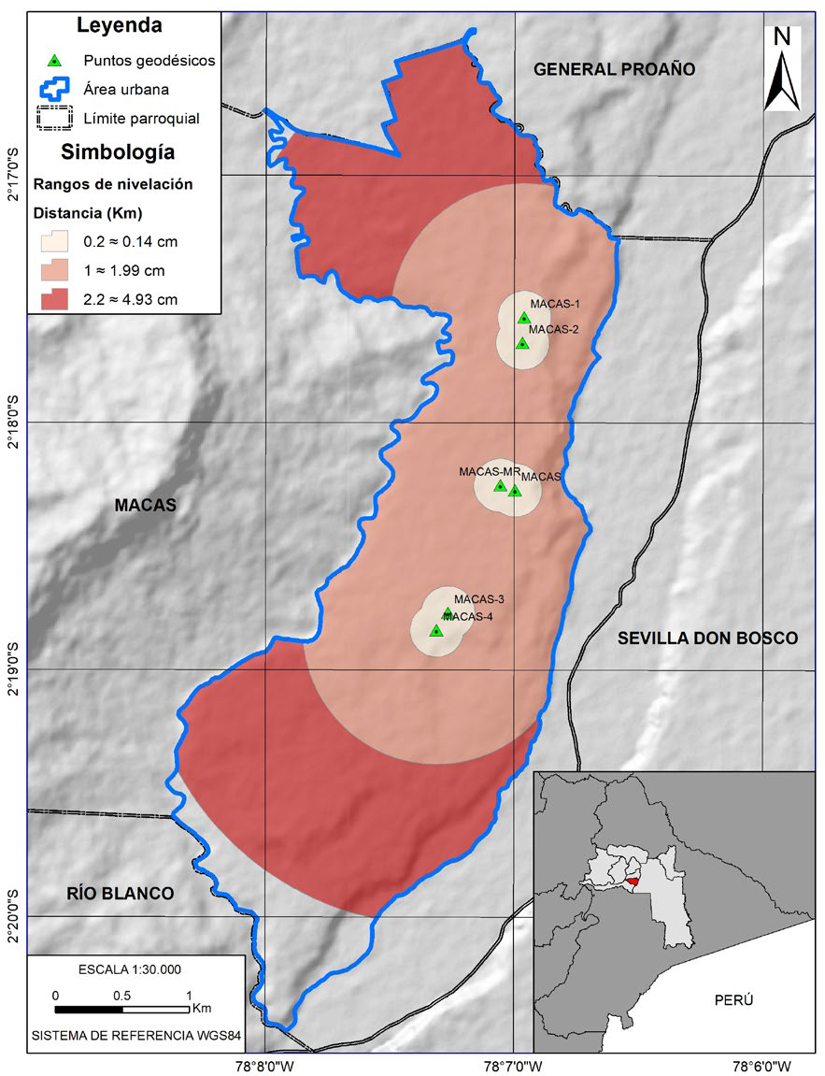[/graphic]
[label]Figura 5[/label]. [caption]Rangos de nivelación del error y distancia con nivelación GPS.[/caption][/figgrp]

[tabwrap id="t5"][label]Tabla 5[/label]. [caption]Resultados de nivelación GPS en zonas de variación distintas.[/caption]
[table][thead][tr][th align="center"]Punto conocido[/th] | [th align="center"]Zona del punto conocido[/th] | [th align="center"]Punto desconocido[/th] | [th align="center"]Zona del punto desconocido[/th] | [th align="center"]Distancia (Km)[/th] | [th align="center"]Error (cm)[/th][/tr]
[/thead][tbody][tr][td align="center"]Gral. Proaño[/td] | [td align="center"]Zona 5[/td] | [td align="center"]Sinaí MR[/td] | [td align="center"]Zona 4[/td] | [td align="center"]20.9[/td] | [td align="center"]37.60[/td][/tr]
[tr][td align="center"]9 de Octubre[/td] | [td align="center"]Zona 5[/td] | [td align="center"]Santa Rosa MR[/td] | [td align="center"]Zona 4[/td] | [td align="center"]17.3[/td] | [td align="center"]62.54[/td][/tr]
[tr][td align="center"]Macas[/td] | [td align="center"]Zona 4[/td] | [td align="center"]9 de Octubre MR[/td] | [td align="center"]Zona 5[/td] | [td align="center"]15.4[/td] | [td align="center"]58.36[/td][/tr]
[tr][td align="center"]San Isidro MR[/td] | [td align="center"]Zona 5[/td] | [td align="center"]Macas 1[/td] | [td align="center"]Zona 4[/td] | [td align="center"]10.3[/td] | [td align="center"]46.08[/td][/tr]
[tr][td align="center"]Macas 3[/td] | [td align="center"]Zona 4[/td] | [td align="center"]Gral. Proaño[/td] | [td align="center"]Zona 5[/td] | [td align="center"]5.3[/td] | [td align="center"]26.75[/td][/tr][/tbody][/table]
[fntable id="TFN5"]Nota: Fuente propia de la investigación.[/fntable][/tabwrap]

[p]A manera de resumen, en la [xref ref-type="table" rid="t6"]Tabla 6[/xref] se muestran las diferencias en mm/Km entre el valor de altura nivelada calculado mediante nivelación geométrica versus el valor generado a través de nivelación GPS de los puntos desconocidos planteados en este estudio, tanto a escala urbana y cantonal.[/p]

[/sec][sec sec-type="conclusions"][sectitle]Conclusiones[/sectitle]

[p]Debido a la topografía irregular del cantón Morona, el gradiente de ondulación geoidal presenta variaciones desde ligeras hasta fuertes, que resultan en cinco zonas de variación homogéneas que fueron determinadas, donde las zonas 3 (suave), 4 (moderada) y 5 (fuerte) son las predominantes en el territorio, ubicadas en la llanura amazónica, estribaciones montañosas y las cadenas montañosas, respectivamente.[/p]
[p]La obtención de alturas niveladas fue evaluada en dos escalas de trabajo, una cantonal que abarca una superficie mayor de territorio y otra urbana correspondiente a una extensión menor de superficie. En el primer caso, los errores de nivelación GPS estuvieron en orden de 1.27 cm - 12.19 cm a distancias entre 5.1 Km - 30.2 Km para la zona 4; y 8.33 cm - 38.48 cm a 2.7 Km - 13 Km de líneas base para la zona 5. Por otro lado, en el área urbana de la ciudad de Macas, se alcanzó errores de 0.14 cm, 1.99 cm y 4.93 cm en distancia de 0.2 Km, 1 Km y 2.2 Km respectivamente.[/p]
[p]Mediante la correcta aplicación de la técnica de nivelación GPS, es factible obtener alturas niveladas oficiales en el Ecuador (referidas al datum vertical del país), con precisiones auspiciosas para trabajos de ingeniería y geociencias en general, que requieren alturas sobre la superficie topográfica.[/p]
[p]La nivelación GPS está en función de dos variables principales: la distancia de línea base y la variación del gradiente, por lo que es necesario considerarlas para aplicar esta técnica y obtener alturas niveladas más precisas.[/p]

[subsec][sectitle]Conflicto de intereses[/sectitle]

[p]Los autores declaran no tener algún conflicto de interés.[/p]

[/subsec][subsec][sectitle]Declaración de la contribución de los autores[/sectitle]

[p]Todos los autores afirmamos que se leyó y aprobó la versión final de este artículo. [/p]
[p]El porcentaje total de contribución para la conceptualización, preparación y corrección de este artículo fue el siguiente:[/p]
[quote]I.F.P.O. 60 % y K.D.A.P. 40 %.[/quote]

[tabwrap id="t6"][label]Tabla 6[/label]. [caption]Comparación de alturas obtenidas con nivelación GPS y nivelación geométrica.[/caption]
[table][tbody][tr][td align="center"]Escala[/td] | [td align="center"]Punto desconocido[/td] | [td align="center"]Altura nivelación geométrica[/td] | [td align="center"]Altura nivelación GPS[/td] | [td align="center"]Error (mm/Km)[/td][/tr]
[tr][td align="center"]Urbano[/td] | [td align="center"]Macas 2[/td] | [td align="center"]1053.8416[/td] | [td align="center"]1053.8168[/td] | [td align="center"]23.18[/td][/tr]
[tr][td align="center"] [/td] | [td align="center"]Macas 3[/td] | [td align="center"]1016.8931[/td] | [td align="center"]1016.9082[/td] | [td align="center"]14.52[/td][/tr]
[tr][td align="center"]Cantonal[/td] | [td align="center"]Sinaí[/td] | [td align="center"]1192.6969[/td] | [td align="center"]1192.8188[/td] | [td align="center"]4.04[/td][/tr]
[tr][td align="center"] [/td] | [td align="center"]Santa Rosa MR[/td] | [td align="center"]1141.7527[/td] | [td align="center"]1141.7088[/td] | [td align="center"]2.31[/td][/tr]
[tr][td align="center"] [/td] | [td align="center"]Macas 3[/td] | [td align="center"]1016.8931[/td] | [td align="center"]1016.9058[/td] | [td align="center"]2.49[/td][/tr]
[tr][td align="center"] [/td] | [td align="center"]9 de Octubre MR[/td] | [td align="center"]1856.2138[/td] | [td align="center"]1856.2971[/td] | [td align="center"]30.85[/td][/tr]
[tr][td align="center"] [/td] | [td align="center"]San Isidro MR[/td] | [td align="center"]1150.8208[/td] | [td align="center"]1150.9951[/td] | [td align="center"]18.35[/td][/tr]
[tr][td align="center"] [/td] | [td align="center"]Gral. Proaño MR[/td] | [td align="center"]1110.8803[/td] | [td align="center"]1111.2651[/td] | [td align="center"]29.60[/td][/tr][/tbody][/table]
[fntable id="TFN6"]Nota: Fuente propia de la investigación.[/fntable][/tabwrap]

[/subsec][subsec][sectitle]Declaración de disponibilidad de los datos[/sectitle]

[p]Los datos que respaldan los resultados de este estudio serán puestos a disposición por el autor correspondiente (I.F.P.O), previa solicitud razonable.[/p][/subsec][/sec][/xmlbody]

[refs][sectitle]Referencias[/sectitle]

[ref id="r1" reftype=“journal"][authors role="nd"][pauthor][surname]Banerjee[/surname], [fname]P.[/fname][/pauthor]; [pauthor][surname]Foulger[/surname], [fname]G.[/fname][/pauthor]; [pauthor] [surname]Satyaprakash & Dabral[/surname], [fname]C.[/fname][/pauthor][/authors] ([date dateiso="19990000" specyear="1999"]1999[/date]). [arttitle]Geoid undulation modelling and interpretation at Ladak, NW Himalaya using GPS and levelling data.[/arttitle] [source]Journal of Geodesy[/source], [volid]73[/volid], [pages]79-86[/pages]. https://doi.org/[pubid idtype="doi"]10.1007/s001900050221[/pubid][/ref]
[ref id="r2" reftype="book"][authors role="nd"][pauthor][surname]Blanco[/surname], [fname]M.[/fname][/pauthor] [/authors]([date dateiso="20100000" specyear="2010"]2010[/date]). [source]Comparativa altimetría GPS + Geoide EGM08 frente a nivelación geométrica en obra lineal. (Tesis de grado)[/source], [pubname]Universidad de Salamanca[/pubname], [publoc]Salamanca, España[/publoc].[/ref]
[ref id="r3" reftype=“journal"][authors role="nd"][pauthor][surname]Fotopoulos[/surname], [fname]G.[/fname][/pauthor]; [pauthor][surname]Kotsakis[/surname], [fname]C[/fname][/pauthor]; & [pauthor][surname]Sideris[/surname], [fname]M.[/fname][/pauthor][/authors] ([date dateiso="20030000" specyear="2003"]2003[/date]). [arttitle]How Accurately Can We Determine Orthometric Height Differences from GPS and Geoid Data? [/arttitle][source]Journal of Surveying Engineering[/source], [volid]129[/volid]([issueno]1[/issueno]), [pages]1-11[/pages]. https://doi.org/[pubid idtype="doi"]10.1061/(ASCE)0733-9453(2003)129:1(1)[/pubid][/ref]
[ref id="r4" reftype="book"][authors role="nd"][pauthor][surname]Heiskanen[/surname], [fname]W.[/fname][/pauthor]; & [pauthor][surname]Moritz[/surname], [fname]H.[/fname][/pauthor][/authors] ([date dateiso="19850000" specyear="1985"]1985[/date]). [source]Physical Geodesy [/source]([issueno]4th [/issueno]ed.). [publoc]Madrid[/publoc]: [pubname]Editorial IGN[/pubname].[/ref]
[ref id="r5" reftype="book"][authors role="nd"][pauthor][surname]Hofmann[/surname], [fname]B.[/fname][/pauthor] & [pauthor][surname]Moritz[/surname], [fname]H.[/fname][/pauthor] [/authors]([date dateiso="20050000" specyear="2005"]2005[/date]). [source]Physical Geodesy[/source]. [publoc]Austria[/publoc]: [pubname]Springer[/pubname].[/ref]
[ref id="r6" reftype="book"][authors role="nd"][cauthor]Instituto Geográfico Militar[/cauthor].[/authors] ([date dateiso="20060000" specyear="2006"]2006[/date]). [source]Especificaciones técnicas generales para la realización de cartografía topográfica a cualquier escala.[/source] [publoc]Ecuador[/publoc]. [url]http://www.igm.gob.ec/work/files/downloads/especcarto3.html[/url][/ref]
[ref id="r7" reftype="book"][authors role="nd"][pauthor][surname]Kenyeres[/surname], [fname]A.[/fname][/pauthor] [/authors]([date dateiso="20160000" specyear="2016"]2016[/date]). [chptitle]Switzerland: Encyclopedia of Geodesy.[/chptitle] In: [authors role="nd"][pauthor][fname]E.[/fname] [surname]Grafaend[/surname][/pauthor] [/authors](Ed.), [source]GPS/Leveling[/source] (pp.[pages]1-3[/pages]). [pubname]Springer International Publishing[/pubname]. https://doi.org/[pubid idtype="doi"]10.1007/978-3-319-02370-0[/pubid][/ref]
[ref id="r8" reftype=“journal"][authors role="nd"][pauthor][surname]Odera[/surname], [fname]P.[/fname][/pauthor] & [pauthor][surname]Fukuda[/surname], [fname]Y.[/fname][/pauthor] [/authors]([date dateiso="20150000" specyear="2015"]2015[/date]). [arttitle]Comparison of Helmert and rigorous orthometric heights over Japan.[/arttitle] [source]Earth Planets and Space[/source], [volid]67[/volid]([issueno]27[/issueno]). https://doi.org/[pubid idtype="doi"]10.1186/s40623-015-0194-2[/pubid][/ref]
[ref id="r9" reftype="book"][authors role="nd"][pauthor][surname]Oropeza[/surname], [fname]O.[/fname][/pauthor] [/authors]([date dateiso="20100000" specyear="2010"]2010[/date]). [source]Pendiente del terreno. [/source][publoc]México[/publoc]: [pubname]Instituto Nacional de Ecología y Cambio Climático[/pubname].[/ref]
[ref id="r10" reftype=“journal"][authors role="nd"][pauthor][surname]Palacios[/surname], [fname]I.[/fname][/pauthor] & [pauthor][surname]Arellano[/surname], [fname]K.[/fname][/pauthor] [/authors]([date dateiso="20210000" specyear="2021"]2021[/date]). [arttitle]Modelo predictivo del cambio de cobertura forestal en el Área de Conservación Municipal Quílamo- Cantón Morona. [/arttitle][source]Revista Geoespacial[/source], [volid]18[/volid]([issueno]1[/issueno]), [pages]1-13[/pages]. http://dx.doi.org/[pubid idtype="doi"]10.24133/geoespacial.v18i1.2201[/pubid][/ref]
[ref id="r11" reftype=“journal"][authors role="nd"][pauthor][surname]Palacios[/surname], [fname]I.[/fname][/pauthor] & [pauthor][surname]Rodríguez[/surname], [fname]F.[/fname][/pauthor][/authors] ([date dateiso="20210000" specyear="2021"]2021[/date]). [arttitle]Economic valuation of environmental goods and services of the Protector Forest Kutukú - Shaimi, SE Ecuador.[/arttitle] [source]International Journal of Energy, Environment, and Economics[/source], [volid]27[/volid]([issueno]2[/issueno]), [pages]117-132[/pages].[/ref]
[ref id="r12" reftype=“journal"][authors role="nd"][pauthor][surname]Palacios[/surname], [fname]I.[/fname] [/pauthor][/authors]([date dateiso="20180000" specyear="2018"]2018[/date]). [arttitle]Evaluación multicriterio para la ubicación de un relleno sanitario en la ciudad de Macas, a través de la ponderación de sus variables con el Proceso Analítico Jerárquico, AHP.[/arttitle] [source]Revista de Ciencias de Seguridad y Defensa[/source], [volid]3[/volid]([issueno]3[/issueno]), [pages]83-94[/pages].[/ref]
[ref id="r13" reftype="book"][pauthor][surname]Palacios[/surname], [fname]I.[/fname] [/pauthor] ([date dateiso="20190000" specyear="2019"]2019[/date]). [source]Generación de un modelo de predicción de la variable ondulación geoidal, para la zona rural del cantón Guayaquil, mediante el uso del método Cokriging. (Tesis de grado)[/source], [pubname]Universidad de las Fuerzas Armadas ESPE[/pubname], [publoc]Sangolquí, Ecuador[/publoc].[/ref]
[ref id="r14" reftype="book"][pauthor][surname]Palacios[/surname], [fname]I.[/fname] [/pauthor] ([date dateiso="20200000" specyear="2020"]2020[/date]). [source]Generación de un modelo de crecimiento tendencial urbano de la ciudad de Macas (Ecuador) al año 2030, mediante técnicas de modelación espacial multivariable. (Tesis de maestría)[/source], [pubname]Universitat de Barcelona[/pubname], [publoc]Barcelona, España[/publoc].[/ref]
[ref id="r15" reftype=“journal"][authors role="nd"][pauthor][surname]Palacios[/surname], [fname]I.[/fname][/pauthor], & [pauthor][surname]Toulkeridis[/surname], [fname]T.[/fname][/pauthor] [/authors]([date dateiso="20200000" specyear="2020"]2020[/date]). [arttitle]Evaluation of the susceptibility to landslides through diffuse logic and analytical hierarchy process (AHP) between Macas and Riobamba in Central Ecuador.[/arttitle] [source]2020 Seventh International Conference on eDemocracy & eGovernment (ICEDEG)[/source], (pp. [pages]201-207[/pages]). [publoc]Buenos Aires, Argentina[/publoc]. https://doi.org/[pubid idtype="doi"]10.1109/ICEDEG48599.2020.9096879[/pubid][/ref]
[ref id="r16" reftype=“journal"][authors role="nd"][pauthor][surname]Palacios[/surname], [fname]I.[/fname][/pauthor]; [pauthor][surname]Castro[/surname], [fname]S.[/fname][/pauthor]; & [pauthor][surname]Rodríguez[/surname], [fname]F.[/fname][/pauthor][/authors] ([date dateiso="20190000" specyear="2019"]2019[/date]). [arttitle]Almacenamiento de carbono como servicio ambiental en tres reservas naturales del Ecuador. [/arttitle][source]Revista Geoespacial[/source], [volid]16[/volid]([issueno]1[/issueno]), [pages]1-14[/pages]. http://dx.doi.org/[pubid idtype="doi"]10.24133/geoespacial.v16i1.1275[/pubid][/ref]
[ref id="r17" reftype=“journal"][authors role="nd"][pauthor][surname]Palacios[/surname], [fname]I.[/fname][/pauthor]; [pauthor][surname]Leiva[/surname], [fname]C.[/fname][/pauthor]; [pauthor][surname]Buenaño[/surname], [fname]X.[/fname][/pauthor]; [pauthor][surname]Chicaiza[/surname], [fname]E.[/fname][/pauthor]; & [pauthor][surname]Toulkeridis[/surname], [fname]T.[/fname][/pauthor][/authors] ([date dateiso="20210000" specyear="2021"]2021[/date]). [arttitle]Geoid undulation modeling through the Cokriging method-A case study of Guayaquil, Ecuador. [/arttitle][source]Geodesy and Geodynamics[/source], [volid]12[/volid]([issueno]5[/issueno]), [pages]356-367[/pages]. https://doi.org/[pubid idtype="doi"]10.1016/j.geog.2021.04.004[/pubid][/ref]
[ref id="r18" reftype="book"][authors role="nd"][pauthor][surname]Paredes[/surname], [fname]N.[/fname][/pauthor] [/authors]([date dateiso="19860000" specyear="1986"]1986[/date]). [source]Determinación del datum vertical de La Libertad, Ecuador.[/source] [publoc]Guayaquil, Ecuador[/publoc]: [pubname]Instituto Oceanográfico y Antártico de la Armada del Ecuador[/pubname].[/ref]
[ref id="r19" reftype="book"][authors role="nd"][pauthor][surname]Sánchez[/surname], [fname]L.[/fname][/pauthor] & [pauthor][surname]Martínez[/surname], [fname]W.[/fname][/pauthor] [/authors]([date dateiso="19970000" specyear="1997"]1997[/date]). [source]Guía metodológica para la obtención de alturas sobre el nivel medio del mar utilizando el Sistema GPS.[/source] [publoc]Bogotá, Colombia[/publoc]: [pubname]Instituto Geográfico Agustín Codazzi[/pubname].[/ref]
[ref id="r20" reftype="book"][authors role="nd"][pauthor][surname]Sánchez[/surname], [fname]L.[/fname][/pauthor] [/authors]([date dateiso="20030000" specyear="2003"]2003[/date]). [source]Determinación de la superficie vertical de referencia para Colombia. (Tesis de doctorado),[/source] [pubname]Technische Universität Dresden, [/pubname][publoc]Sajonia, Alemania[/publoc].[/ref]
[ref id="r21" reftype="book"][authors role="nd"][pauthor][surname]Seeber[/surname], [fname]G.[/fname][/pauthor] [/authors]([date dateiso="20030000" specyear="2003"]2003[/date]). [source]Satelllite Geodesy [/source]([issueno]2nd [/issueno]ed.). [publoc]New York[/publoc]: [pubname]Walter de Gruyter. [/pubname]https://doi.org/[pubid idtype="doi"]10.1515/9783110200089[/pubid][/ref]
[ref id="r22" reftype="book"][authors role="nd"][pauthor][surname]Torge[/surname], [fname]W.[/fname][/pauthor] [/authors]([date dateiso="20010000" specyear="2001"]2001[/date]). [source]Geodesy [/source]([issueno]3era[/issueno]. ed.). [publoc] Berlín; New York[/publoc]: [pubname]Walter de Gruyter. [/pubname] https://doi.org/[pubid idtype="doi"]10.1515/9783110879957[/pubid][/ref][/refs][/doc]

